확장된 기술수용모델과 AI 보완적 이용의도
이 채팅창 답변 통합본
이 문서는 확장된 기술수용모델 E-TAM과 UTAUT를 바탕으로 AI 보완적 이용의도를 설명한 답변을 통합한 것이다. 기존 기술수용 요인에 AI 리터러시와 지각된 위험을 더하고, 이를 비판적 수용과 사람의 검증, 역할 배분을 거쳐 보완적 이용의도로 연결하였다.

표현 교정
원문의 번역 오류와 문맥상 어색한 표현을 다음과 같이 바로잡았다.
번호 | 원문 표현 | 수정 표현
1 | 지각된 유동성 | 지각된 사용용이성 Perceived Ease of Use
2 | 잠수함인 위험 | 지각된 위험 Perceived Risk
3 | AI의 기대와 편향 | AI의 한계와 편향
4 | 보완적 활용도 | AI 보완적 이용의도 AI Complementary Use Intention

그림 구성 원리
그림은 세 단계로 구성하였다. 첫째, TAM과 UTAUT의 기존 기술수용 요인을 제시하였다. 둘째, AI 리터러시와 지각된 위험을 AI 맥락의 확장 요인으로 배치하였다. 셋째, 비판적 수용과 사람의 검증, 역할 배분이 AI 보완적 이용의도와 지속사용의도 및 의사결정 품질로 이어지는 관계를 나타냈다.

핵심 이론 설명
기존 기술수용 기반 TAM은 지각된 유용성과 지각된 사용용이성을 중심으로 기술 수용을 설명한다. UTAUT와 UTAUT2는 성과기대, 노력기대, 사회적 영향, 촉진조건 등을 통합하여 사용의도와 실제 사용을 설명한다. 두 모형의 공통 질문은 사용자가 해당 기술을 유용하고 쉽게 사용할 수 있다고 판단하는가이다.
AI 맥락의 확장 AI는 편향, 환각, 불투명성, 개인정보 위험과 같은 특성을 지니므로 기존의 유용성과 용이성만으로는 수용 방향을 충분히 설명하기 어렵다. 이에 AI 리터러시와 지각된 위험을 추가하여 사용자가 AI의 한계와 적절한 역할을 판단하는 과정을 포함하였다.
보완적 이용의도 AI 보완적 이용의도는 AI와 인간의 서로 다른 강점을 결합하여 사용하려는 의도이다. AI 리터러시가 높은 사용자는 AI를 무조건 신뢰하기보다 결과를 점검하고, 사람의 경험과 맥락 판단 및 검증 능력을 결합하는 방향으로 이용할 가능성이 크다.

통합 연구모형
아래 그림은 기존 기술수용 요인에서 AI 맥락의 확장 요인과 보완적 이용의도로 이어지는 전체 구조를 한 화면에 정리한 것이다.
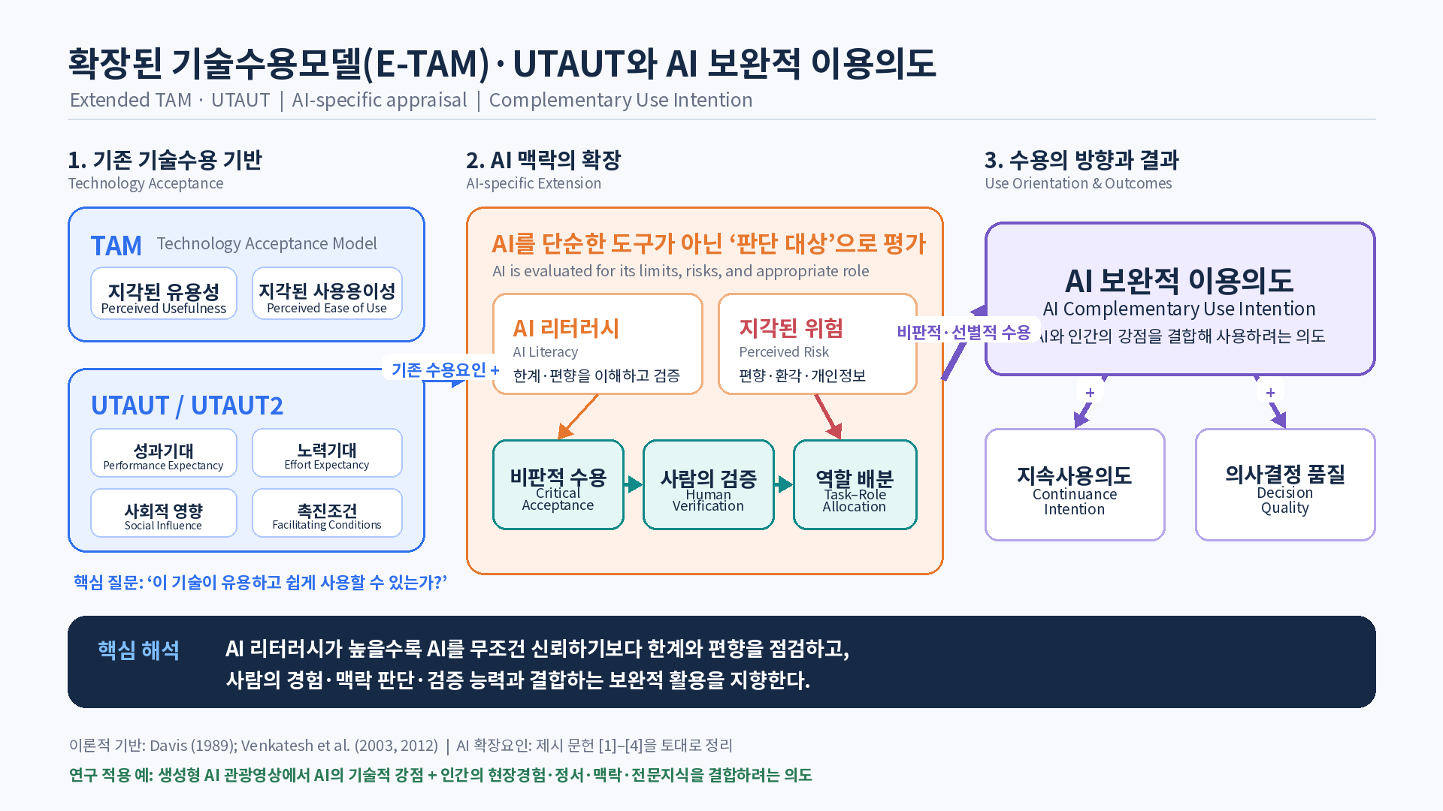
그림 1 확장된 기술수용모델 E-TAM 및 UTAUT와 AI 보완적 이용의도

핵심 흐름
TAM 및 UTAUT 수용요인 > AI 리터러시 및 지각된 위험 > 비판적 수용 및 인간 검증 및 역할 배분 > AI 보완적 이용의도 > 지속사용의도 및 의사결정 품질

관광영상 연구 적용
생성형 AI 관광영상 연구에서는 AI의 기술적 강점에 인간 제작자의 현장경험, 정서적 교감, 맥락적 이해, 관광 전문지식을 결합하려는 의도로 적용할 수 있다. 이 관점은 현재 연구의 직접 경험 부족, 정서적 교감 부족, 맥락적 이해 부족, 전문지식 부족 등의 변수와 인간 AI 보완성을 연결하는 이론적 근거가 된다.

이론적 기반
Davis, F. D. (1989). Perceived usefulness, perceived ease of use, and user acceptance of information technology. MIS Quarterly, 13(3), 319–340.
Venkatesh, V., Morris, M. G., Davis, G. B., & Davis, F. D. (2003). User acceptance of information technology: Toward a unified view. MIS Quarterly, 27(3), 425–478.
Venkatesh, V., Thong, J. Y. L., & Xu, X. (2012). Consumer acceptance and use of information technology: Extending the unified theory of acceptance and use of technology. MIS Quarterly, 36(1), 157–178.
AI 리터러시와 지각된 위험에 관한 확장 내용은 사용자가 제시한 문헌 1–4를 토대로 정리하였다.

